En resa till Kongo i Covid tider

Att resa till Kongo-Kinshasa och Kongo-Brazzaville kan vara förenat med en hel del arbete och planering, inte minst om planen är att korsa floden mellan städerna med båt. Att vi nu lever i en pandemi-tid gör inte saken lättare.
Men med lite envishet, och framför allt med hjälp av lokala kontakter, så var det faktiskt möjligt att nu i januari, 2021 genomföra en sådan helt ”nödvändig resa”.

Efter obligatorisk Covid test, kunde resan påbörjas med Ethiopian till Kinshasa via Addis Ababa. Vid ankomst blev det ytterligare en test. Svaret gav de per e-mail inom runt 20 timmar. Ingen karantän, men däremot samma principer om handtvätt, social distansering m.m. som vi nu är så vana med. Sedan också utegångsförbud mellan 21 och 05. I den Demokratiska Republiken Kongo (DRC), är också munskydd obligatoriskt, även om det är sisådär med efterlevnaden.

Blev mött av teamet från Danico Tours, som organiserade aktiviterna på plats. Bilfärden in till centrum är en upplevelse i sig, när man ger sig ut i den kaotiska trafiken. Det är en kamp om varje centimeter och artigheten är mycket begränsad. Det råder konstant närkontakt mellan bilar, bussar, mc:s och gående. Det kan inte beskrivas – det måste upplevas!

Baserade mig på ett litet Bed & Breakfast i centrala Kinshasa (Le 159) som ligger mitt i Gombe, ett av de mest centrala distrikten. Hotellet är en stor villa med egen pool och fina rum, till ett riktigt rimligt pris.

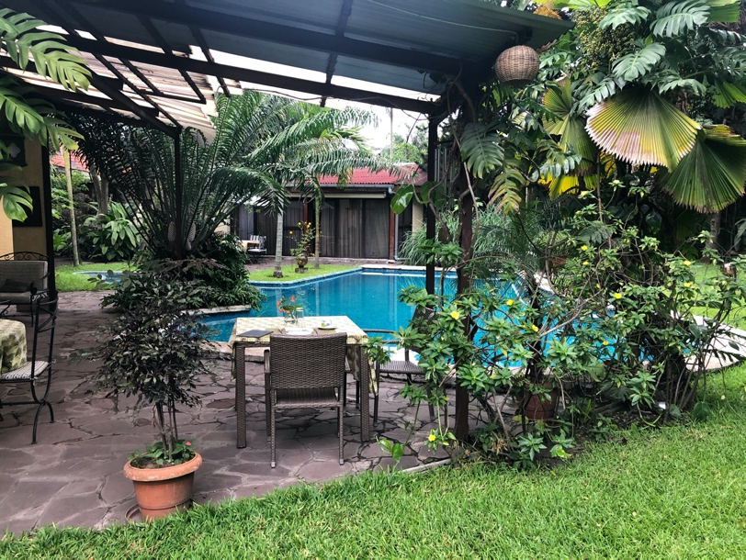
Hotel 159 i centrala Kinshasa

Första dagen besökte vi Lola ya Bonobo. Det är ett reservat för pygméchimpanser, som hämtats från marknader där de skulle säljas som mat eller husdjur. De tas om hand för att senare kunna släppas ut i det vilda. Bonobos är den primat som är absolut mest lik människan och den är endemisk för DRC. Mycket intressant upplevelse.

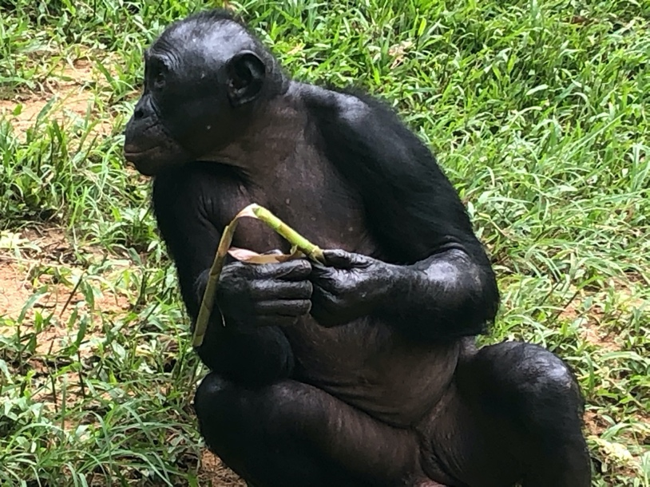
En bonobo – vår närmaste släkting

Såg också Laurent Desiré Kabilas mausoléum (han är mest känd för att ha störtat Mobutu, men blev själv mördad av sin livvakt.) En annan berömd person som står staty i Kinshasa är Patrick Lumumba. Statyn av Leopold II är dock flyttad till ett muséum.

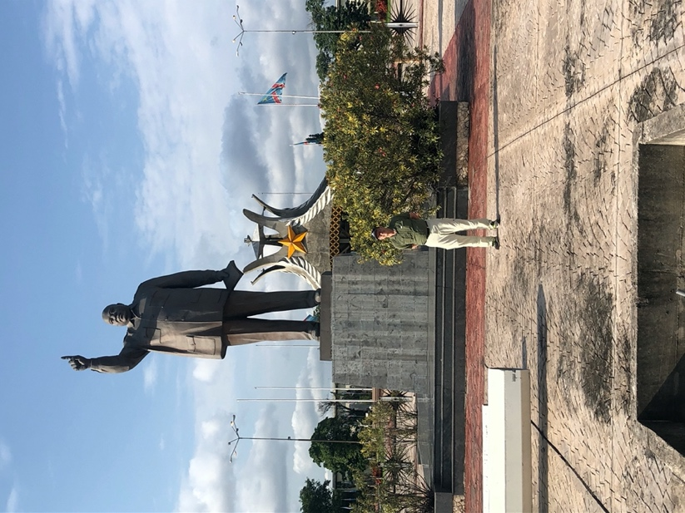
Inte Kim-il Sung, utan L-D Kabila

Vi fick tillfälle att avnjuta nattlivet. Utegångsförbudet innebär nämligen att partyn inte är inställda. De börjar bara lite tidigare. Fint att sitta ute och dricka öl och lyssna på skön kongolesisk musik.
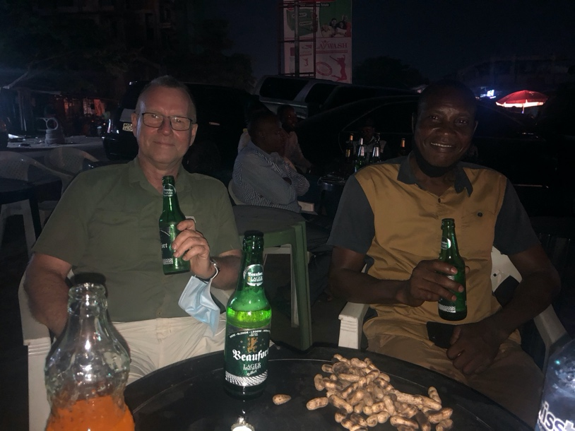
Kinshasa by night

Dag två spenderades ute i Kinkole, en liten stad norr om Kinshasa, med lokal underhållning, besök på marknaden, en båttur på Kongofloden i en s.k. pirogue och givetvis fisk till lunch.

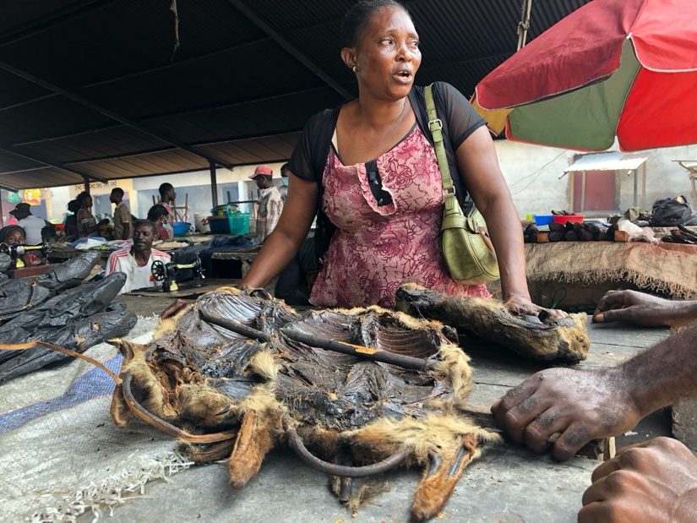
Här förhandlas det om priset på en apa – till middagen

Sedan började de riktigt stora utmaningarna. För att kunna korsa floden under Covid tider krävs nu ett särskilt tillstånd. (Hamnen i Brazzaville är i princip stängd för persontransporter). Polischefen som skulle signera vårt tillstånd var dessvärre inte på kontoret, och när han sent om sider hade skrivit på vårt dokument hade covid-testerna utlöpt. Så det vara bara att bege sig till Hopital Cinquantenaire i Kinshasa och ta en ny test a USD 30.

Därigenom förlorade vi två dygn, men OK, man får vara flexibel och söndagen kunde därför istället inledas med en gudstjänst vilket var en härlig upplevelse, med allt det innebär med sång och fin stämning. Allt kördes tvåspråkigt, franska och lingala.
Till slut, nästa dag och efter ett evigt väntande i hamnen och efter att ha betalat en del ”administrativa avgifter” samt passerat ett antal hälsokontroller kunde vi så korsa floden. Båtturen tar sedan cirka 10 minuter!
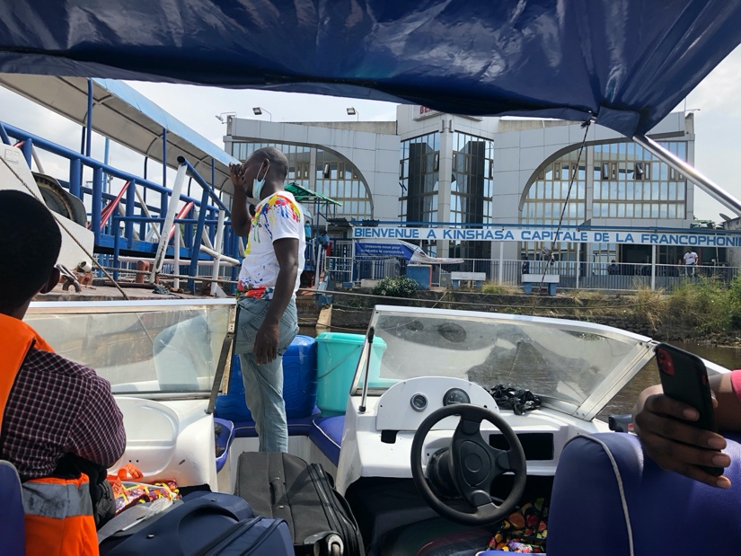
Avresa från Kinshasa mot Brazzaville

Ankomsten till Brazzaville var smidig, och det nya landet kunde firas direkt med en Ngok. Det är den lokala ölen, och betyder krokodil.
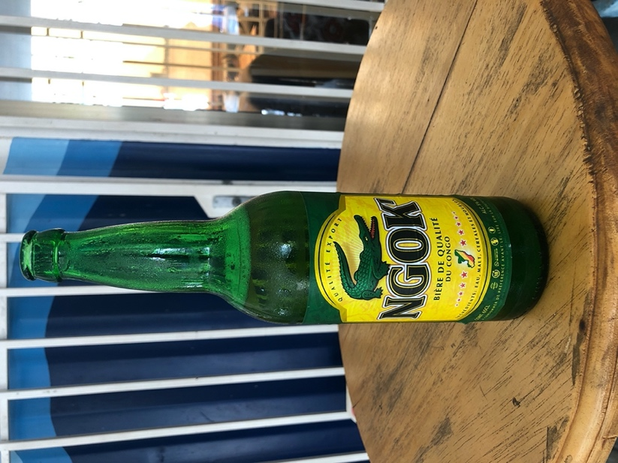
Sponsored by Lacoste?

Efter en liten rundtur i Brazzaville, kunde vi avnjuta middag nere vid floden där den forsar som mest, och avsluta kvällen med en öl i Bacongo, ett distrikt där unga män klär sig extremt elegant, enbart för att visa upp sig på de lokala uteställena. Man sparar verkligen inte på pengarna. Övernattning sedan på Hotel Saphir där jag var den ende gästen!

Nästa dag utflykt till nationalparken Lesio Luna, där vi efter en flodtur på en av Kongoflodens bifloder med en riktigt snabb motorbåt fick träffa låglandsgorillor.

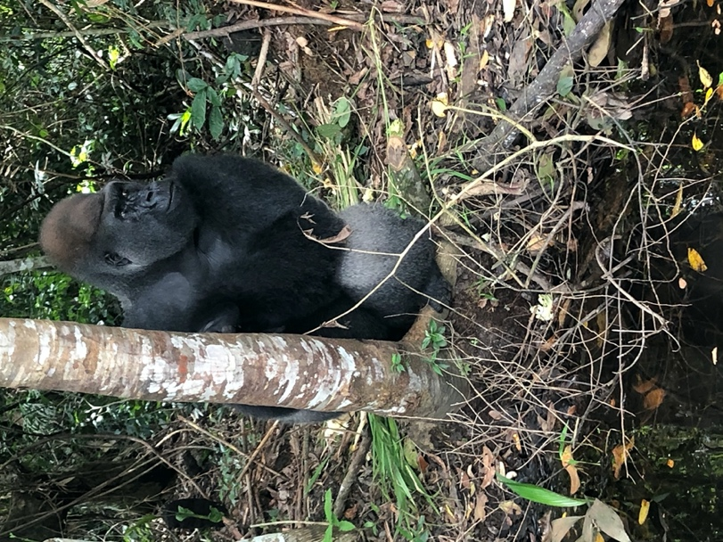
En låglandsgorilla i Lesio Luna

Kongo-Brazzaville har många nationalparker och mycket att erbjuda turister, men det är ett dyrt land att besöka. Mycket beroende på valutan, CFA som är direkt knuten till EUR med en fast kurs.

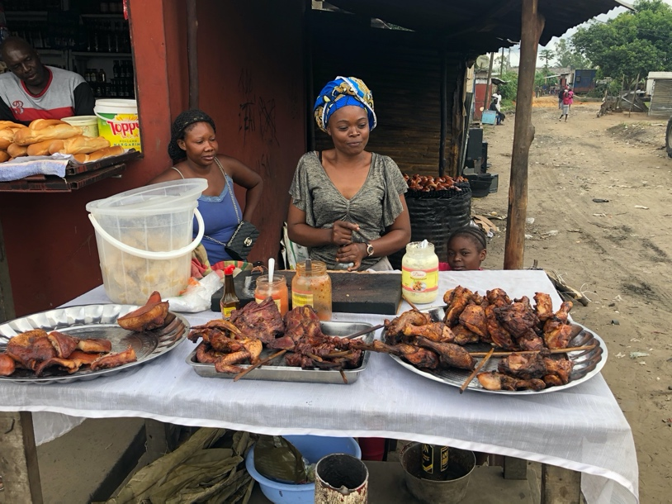
Lunchdags vid vägkanten

Hemresan med Air France fungerade utmärkt, men mycket formaliteter och minst fem olika dokument (varav tre covid relaterade) att fylla i vid avresan och ombord.

Det hela blev en ovanlig resa, framför all med tanke på covid. Men med noggrann planering kopplat med utrymme för flexibilitet så går det ju faktiskt.

Kinshasa överraskade positivt. Det är en stad med många ansikten, men inte alls så förfärlig som dess rykte. Brazzaville är charmigt och en lugn småstad i jämförelse. Väldigt fransk, i livsstil och kultur och trafikskyltar. Man kunde tro att det fortfarande är en koloni.
Att korsa gränsfloden med båt är ett äventyr, och det är enklare att flyga över, men då missar man den lokala atmosfären.

Det blev ett utmärkt sätt att bota rådande abstinensbesvär.

--oOo--

